**SidetracK**

**Grupp 23**

**Designdokument**

**V. 1.1**

**160422**

# Dokumenthistorik

|  |  |  |  |
| --- | --- | --- | --- |
| Datum | Version | Beskrivning | Författare |
| 160406 | 0.1 | Skapande av dokument | Jacob |
| 160407 | 1.0 | Slutförande av en första version | Jacob |
| 160422 | 1.1 | Uppdaterat dokument | Jacob |
|  |  |  |  |
|  |  |  |  |
|  |  |  |  |

[Fler rader läggs till efterhand som det behövs.]

**Innehåll**

Dokumenthistorik 2

Designdokument 4

Syfte 4

Referenser 4

Systemdiagram 5

Användargränssnitt 7

Första wireframe 7

Slutgiltiga skissen 8

# Designdokument

# Syfte

Syftet med det här designdokumentet är att ge en grafisk och bildlig förklaring till hur webbplatsen SidetracK kommer vara uppbyggd. Vi kommer ge en grundläggande överblick över hur webbplatsens olika webbsidor ser ut.

# Referenser

<referens>

<referens>

[Använd ett referenssystem och utforma referenser konsekvent enligt detta. Exempel på referenssystem enligt IEEE som är vanligt i tekniska dokument hittas på:

<http://libguides.murdoch.edu.au/c.php?g=246207&p=1640218>

]

# Systemdiagram

Figuren nedan visar en grundläggande bild av systemet.

Nätverkskommunikation

**Server**

(Våra egna datorer)

**GUI**

Användaren interagerar

-HTML

-CSS

-Javascript

-Python

-Bottle

**Server**

Vi använder oss utav Python/Server-system där vi sparar all lagring i textfiler samt mediafiler så som JPEG, PNG och Gif. När en användare interagerar med webbplatsen t.ex. skapar en tråd eller skriver ett svar så läggs deras data i textfiler. Dessa filer sparas på Python-servern som i detta fallet är våra egna datorer.

**GUI**

Är det grafiska gränssnittet av våran webbplats. Med hjälp av HTML, CSS och JavaScript har vi skapat en användarvänlig webbsida. Vi har även tagit hjälp av ramverket Bootstrap för att göra webbsidan mer responsiv och utveckla CSS-kodningen ännu mer.

**User-case-diagram**

I user-case-diagrammet nedan visar vi upp de olika huvudfunktionerna som ska finnas på webbplatsen. Dessa huvudfunktioner finns med i våran projektplan och i vårat kravdokument.

Användare

# Användargränssnitt

Vår tanke med webbplatsen är att den ska vara enkel att använda och vi strävar efter att ha den så användarvänlig som möjligt. Vi ska ha en statisk navigation och man ska alltid kunna komma åt de olika menyalternativen var man än är på webbplatsen. Våran förstasida ska det enbart finnas tre olika val för de kategorier man vill in och läsa trådar på. Sidorna för varje kategori ska vara likadana i skalet och formen men innehållet ska variera.

## Första wireframe

* Nedan har vi den första skissen av hur webbplatsen skulle se ut. Denna gjordes för att vi skulle få en tydlig bild hur vi ville ha sidan och vad vi ville placera alla funktioner någonstans.

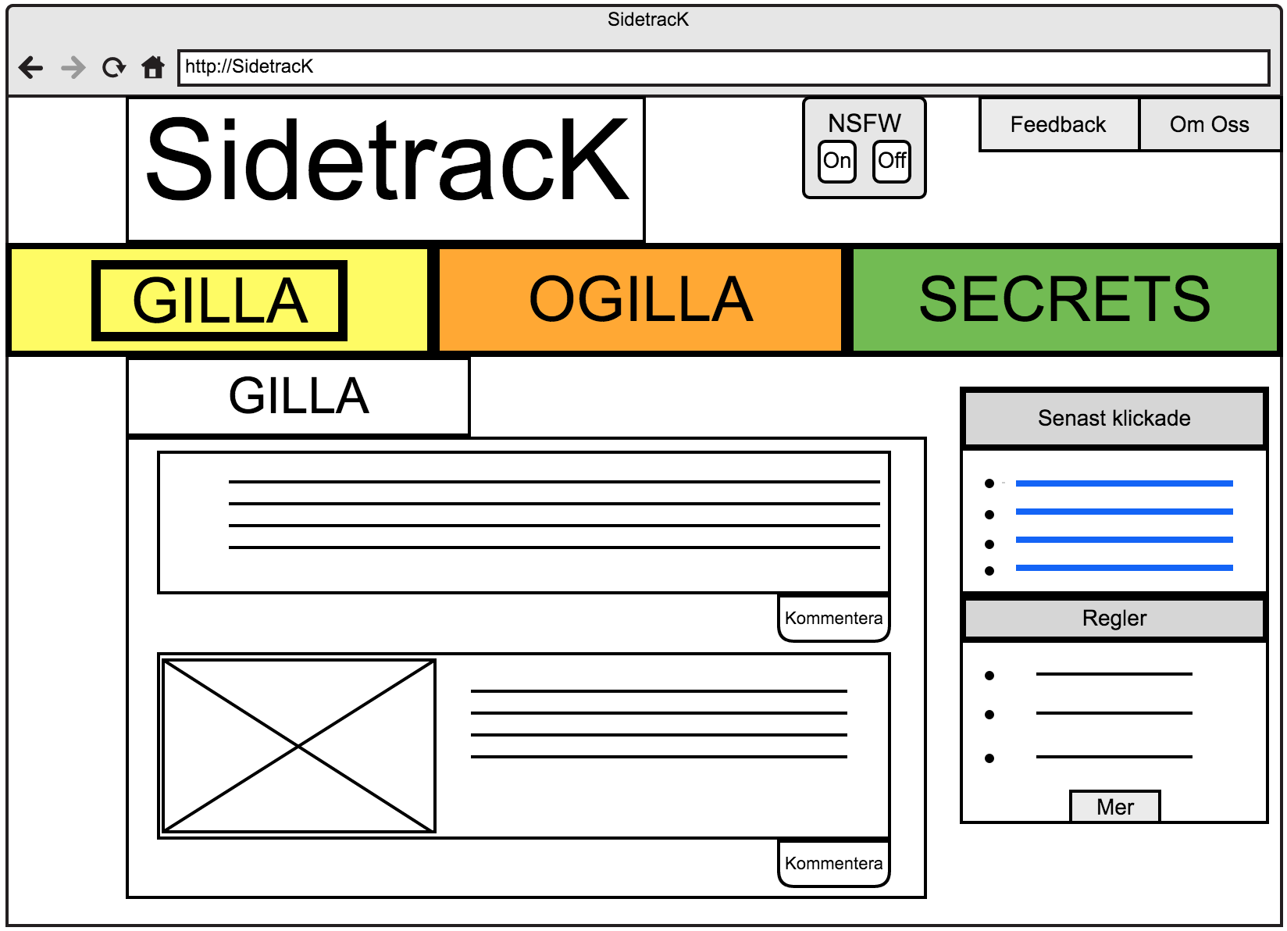

## Slutgiltiga skissen

* Nedan har vi den slutgiltiga skissen som vi valt att gå efter till våran webbplats. Vi utvecklade den första skissen och valde att använda detta som grund. Under punkt ett så visas hur startsidan är tänkt att se ut och under punkt två visas hur sidan ska se ut när man är inne och läser på trådar under en kategori.

